

**2018年春季学期  
计算机学院大二软件构造课程**

**Lab 5实验报告**

|  |  |
| --- | --- |
| 姓名 | 穆添愉 |
| 学号 | 1160301008 |
| 班号 | 1603010 |
| 电子邮件 | 1417553133@qq.com |
| 手机号码 | 15636094072 |

**目录**

1 实验目标概述 1

2 实验环境配置 1

3 实验过程 4

3.1 Static Program Analysis 4

3.1.1 人工代码走查（walkthrough） 4

3.1.2 使用CheckStyle和FindBugs进行静态代码分析 5

3.2 Java I/O 6

3.2.1 多种I/O实现方式 6

3.2.2 多种I/O实现方式的效率对比分析 10

3.3 Java Memory Management and Garbage Collection (GC) 12

3.3.1 使用-verbose:gc参数 12

3.3.2 用jstat命令行工具的-gc和-gcutil参数 13

3.3.3 使用jmap -heap命令行工具 15

3.3.4 使用jmap -histo命令行工具（可选） 15

3.3.5 使用jmap -permstat命令行工具（可选） 16

3.3.6 使用jconsole或VisualVM工具 16

3.3.7 分析垃圾回收过程是否正常、异常 18

3.3.8 配置JVM参数并发现最优参数配置 18

3.4 Dynamic Program Profiling 19

3.4.1 使用Visual VM进行CPU Profiling 19

3.4.2 使用Visual VM进行Memory profiling 20

3.5 Memory Dump Analysis and Performance Optimization 21

3.5.1 内存导出(memory dump) 21

3.5.2 使用MAT分析内存导出文件 22

3.5.3 发现热点/瓶颈并改进、改进前后的性能对比分析 28

3.5.4 jhat和OQL查询内存导出（可选） 29

3.5.5 jstack导出java程序运行时的调用栈（可选） 33

4 实验进度记录 34

5 实验过程中遇到的困难与解决途径 34

6 实验过程中收获的经验、教训、感想 35

# 实验目标概述

本次实验通过对 Lab4 的代码进行静态和动态分析,发现代码中存在的不符合代码规范的地方、具有潜在 bug 的地方、性能存在缺陷的地方(执行时间热点、内存消耗大的语句、函数、类),进而使用第 4、7、8 章所学的知识对这些问题加以改进,掌握代码持续优化的方法,让代码既“看起来很美”,又“运行起来很美”。

具体训练的技术包括:

● (1) 静态代码分析(CheckStyle 和 FindBugs)

● (2) 动态代码分析(Java 命令行工具 jstat、jmap、jConsole、VisualVM)

● (3) JVM 内存管理与垃圾回收(GC)的优化配置

● (4) 运行时内存导出(memory dump)及其分析(Java 命令行工具 jhat、MAT)

● (5) 运行时调用栈及其分析(Java 命令行工具 jstack);

● (6) 高性能 I/O

● (7) 基于设计模式的代码调优

● (8) 代码重构

# 实验环境配置

仓库地址：

<https://github.com/ComputerScienceHIT/Lab5-1160301008>

配置过程：

1. Visual VM的配置：

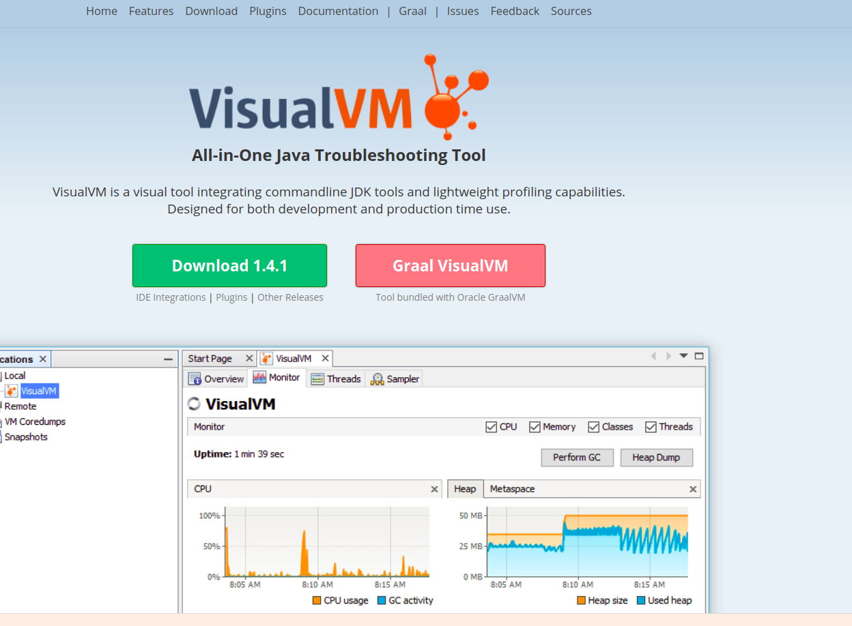

首先来到官网，点击“IDE Intergrations”，然后会跳转到如下页面：

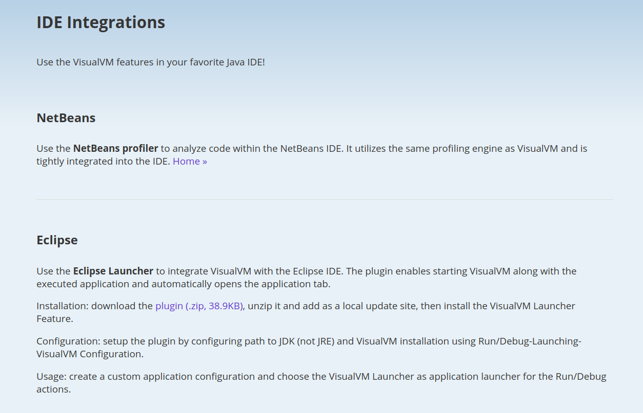

点击“Eclipse”版本的插件，进行下载即可，然后解压文件夹，在项目的Build Path处添加jar包到项目库中，重启IDE,　就已经配置好了。

1. Memory　Analyzer (MAT)的配置

官网已经给出了该如何在线安装，只需要照着指引一步步去做就好。

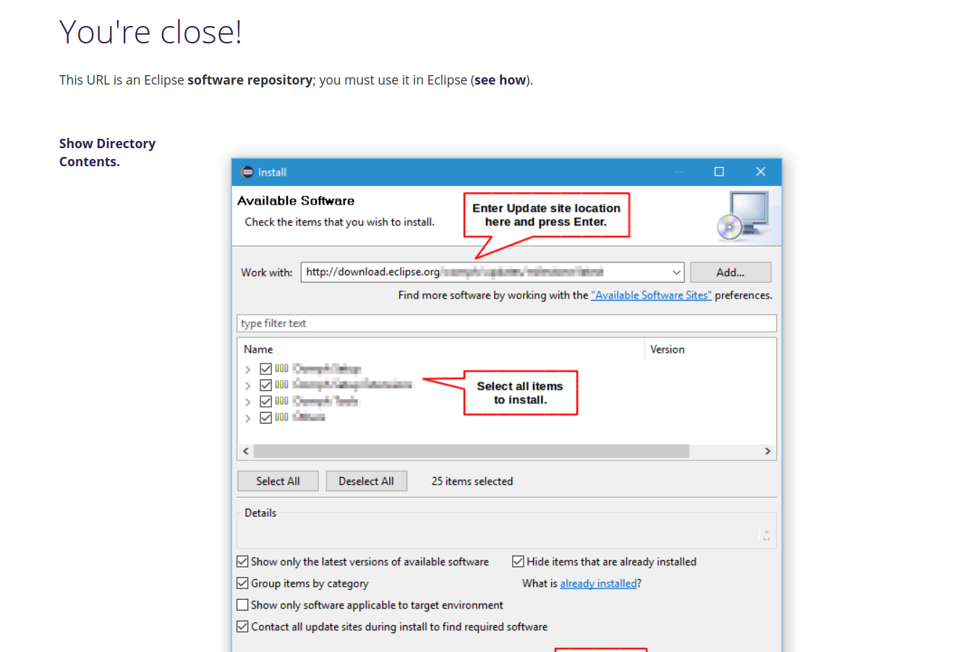

1. CheckStyle的安装

采用在线安装的方法：

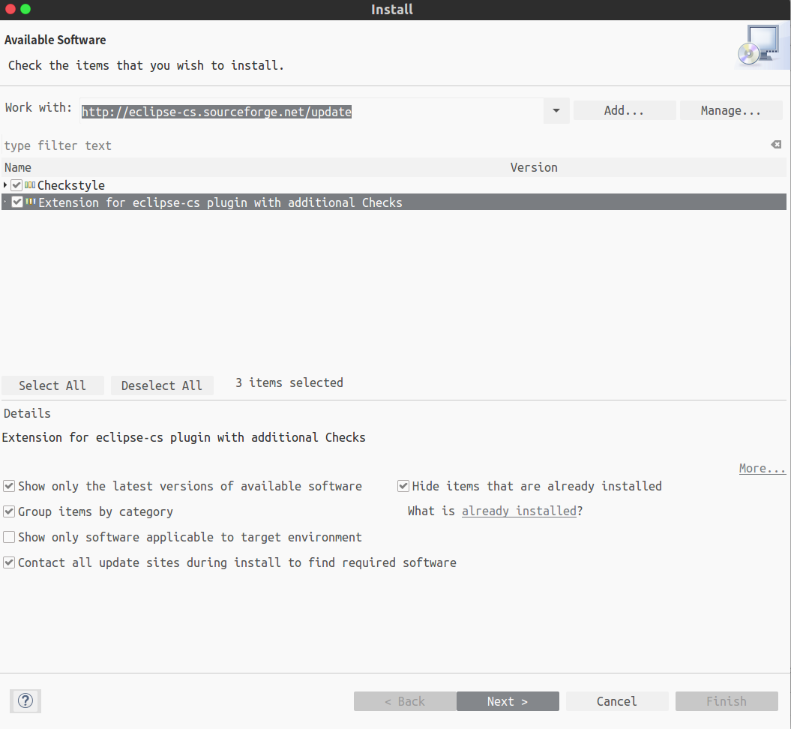

下图显示正在安装



# 实验过程

## Static Program Analysis

### 人工代码走查（walkthrough）

发现的最多的一个问题就是缩进问题，比如是if-else的缩进，括号内要有四个缩进。还有类中的方法缩进，注释的格式，Java Doc的书写规范等。

比如下面的注释缩进：

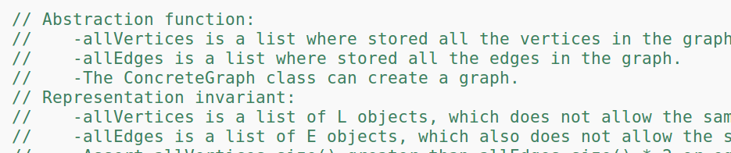

还有一些if-else块中的代码，进行修改之后，没有很好的控制缩进，虽然说不影响逻辑，但是确实很不美观。

版本号如下：

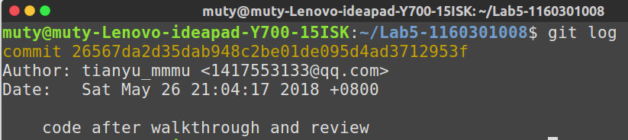

**commit版本号前六位：26567d**

### 使用CheckStyle和FindBugs进行静态代码分析

1. 首先采用CheckStyle进行分析，采用Google规范，首先，得到的一个问题就是，每一行的缩进，提示信息是每一行都有tab符号，我一开始就一下子懵掉了，怎么可能每一行都有问题，难道不是用tab控制缩进么？后来进行查找资料发现，是现在要求要使用2个空格来进行缩进，而不是4个，这是最新的要求。
2. 我将检查的要求调高了一点，然后首先声明数组要用如下实例：

String[] args = new int[]{1, 2, 3};

不可以使用String args[]，即使这符合Java语法

(3) 变量命名的时候要采用驼峰命名法（CamelCase）

1. 注释的缩进，以及花括号的缩进也很重要。

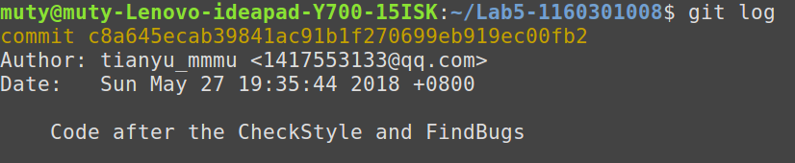

commit版本号前六位：**c8a645**

## Java I/O

### 多种I/O实现方式

1. 实现了哪些I/O方式来读写文件，具体如何实现的。

1. 采用了Stream方法、Reader/Writer方法、Files方法来进行文件的读写。

首先是Stream方法，借助于FileInputStream类来进行文件输入流的打开，并进行文件读取，核心代码如下图所示：

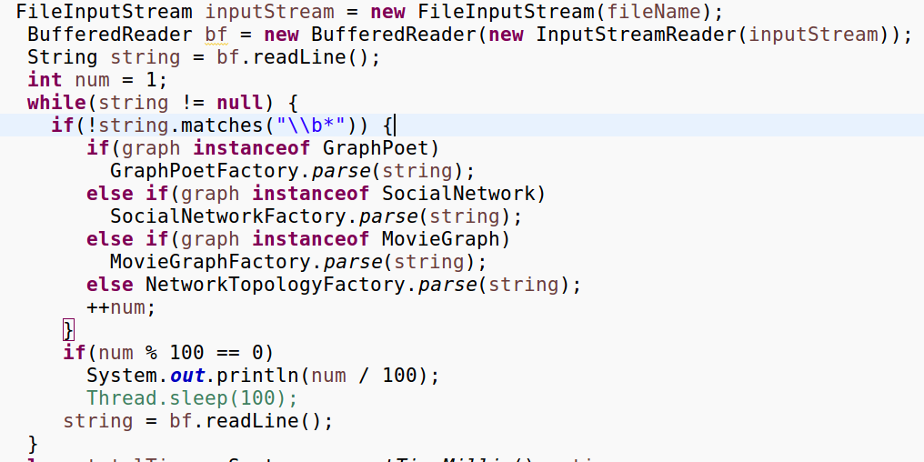

1. 其次是Reader方法，这个方法很熟悉，一般我都是采用如下方法来进行文件的读取操作，只需要用BufferedReader类即可，进行文件的按行读取就好。核心代码如下图所示：

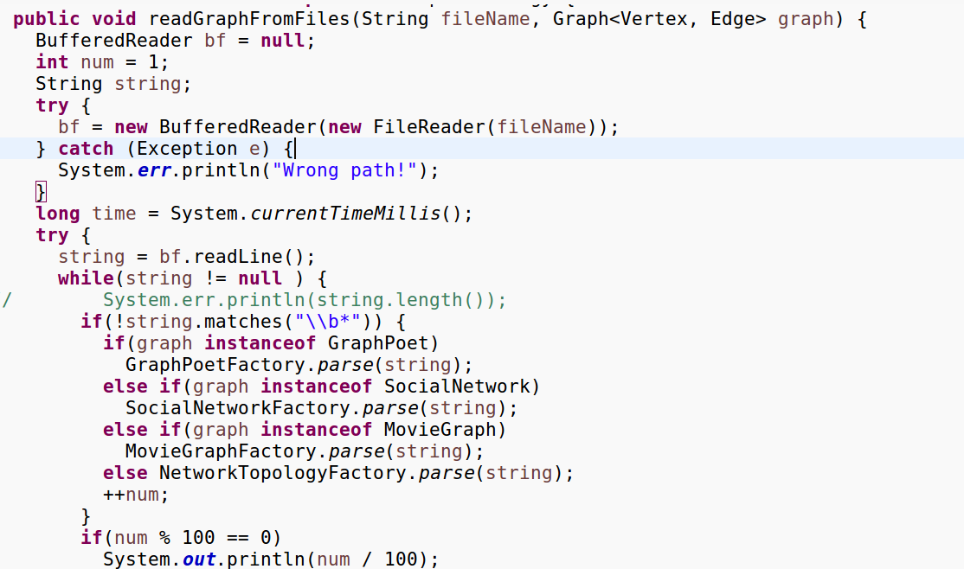

1. 最后是Files类进行文件读取，由于之前没有采用过这种方法来进行读文件，所以在网上百度了很久才大概了解了一点，Files.readAlLlines()会将文件中的所有字符串用’\n’来进行分割，然后返回一个String型的List, 最后只需要去遍历这个List去进行建图即可。核心代码如下：

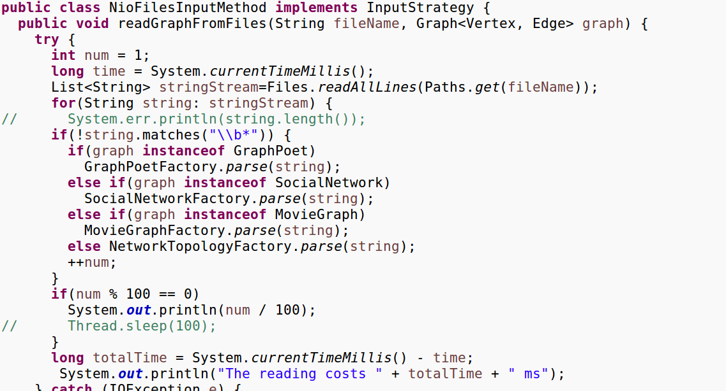

1. 如何用strategy设计模式实现在多种I/O策略之间的切换。

目录如下图：  
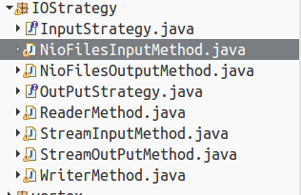

首先有两个接口类：InputStrategy.java 和 OutputStrategy.java, 三种读写策略都是实现自这两个接口

具体接口中的代码如下:

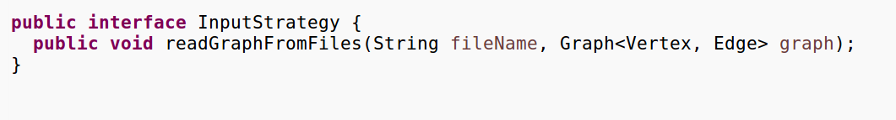

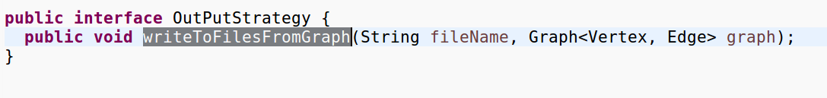

然后, 改写factory中的方法, 这里以GraphPoetFactory为例:

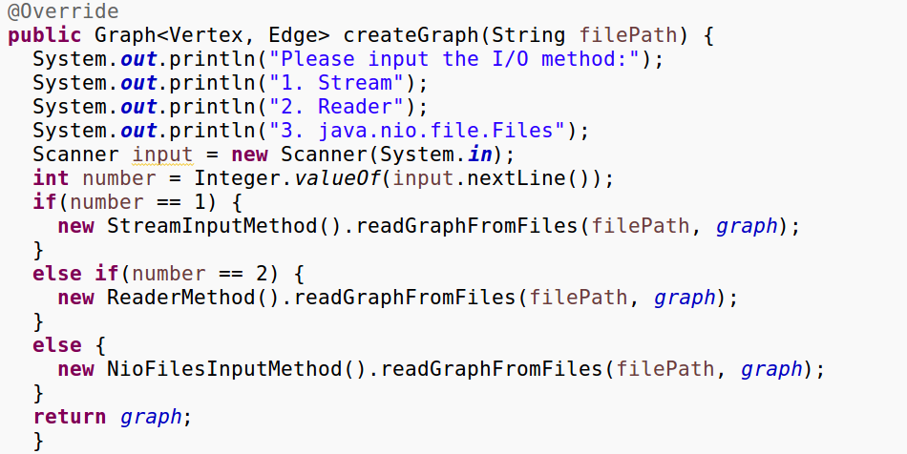createGraph方法中我采取了二级菜单的策略, 让用户选择去用哪种方式去读写, 然后根据用户的输入去调用不同的方法, 具体效果如下:

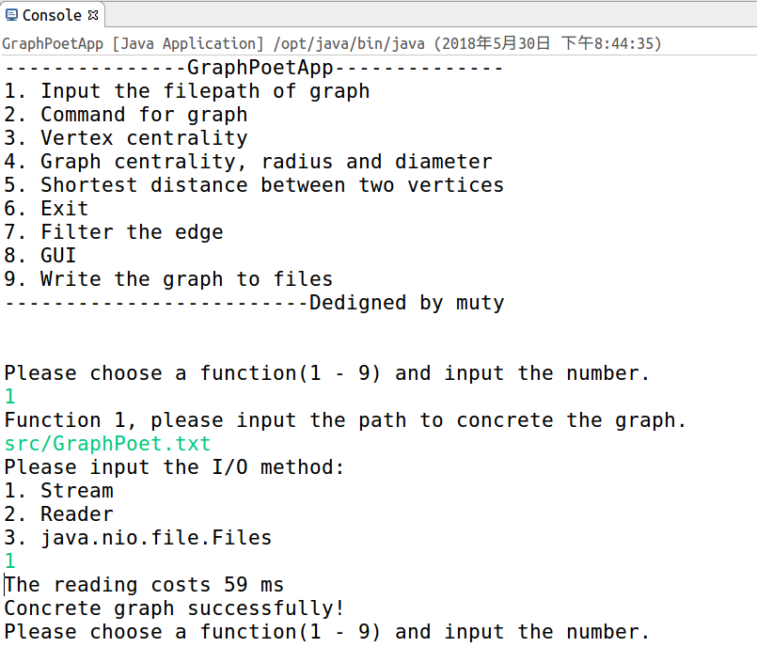输出文件的时候也是一样:

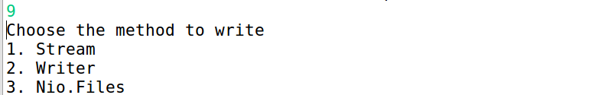这样就实现了strategy模式, 随意根据用户的需求去进行切换.

commit版本号如下:

前六位: fed7af

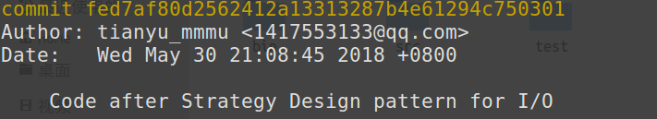

### 多种I/O实现方式的效率对比分析

1. 如何收集你的程序I/O语法文件的时间。

在进行I/O的之前调用System.currentTimeMillis()方法来进行当前时间的获取, 然后在I/O之后再获取一次时间, 然后两个时间做差, 即可获取I/O的总时间. 具体代码如下：

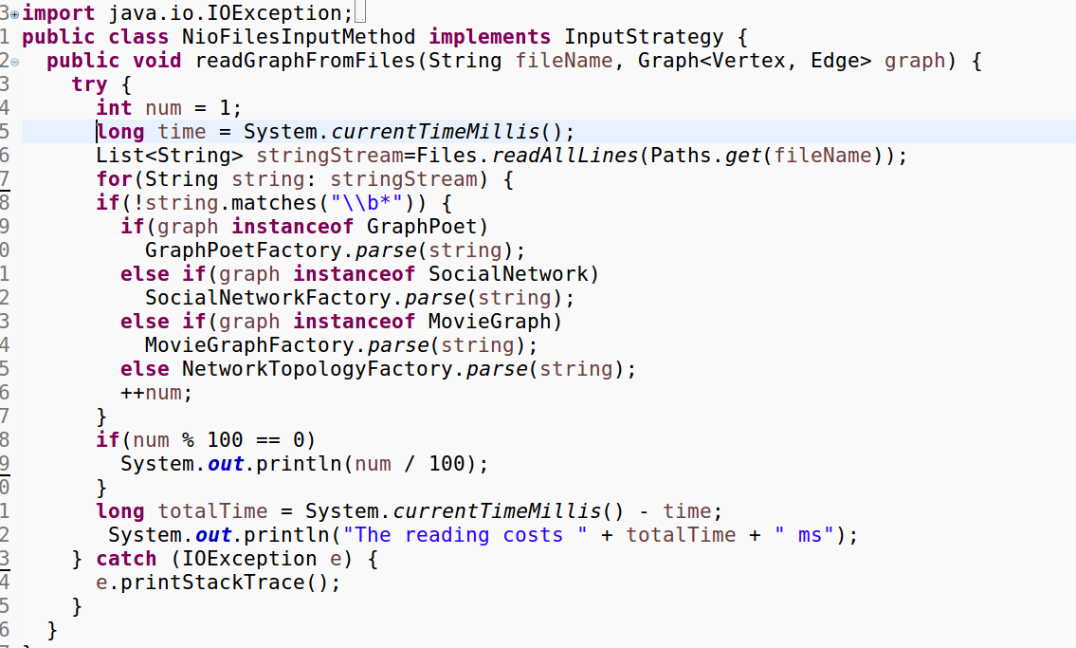

其中，获取时间的代码如下：





(2)表格方式对比不同I/O的性能。

有如下表格：

|  |  |  |  |  |  |
| --- | --- | --- | --- | --- | --- |
|  |  | file1.txt | file2.txt | file3.txt | file4.txt |
| Stream | 读文件并建图 | 31966ms | 499902ms | 12663ms | 17130ms |
| 写文件 | 1082ms | 1176ms | 1379ms | 1046ms |
| Reader/Writer | 读文件并建图 | 140419ms | 1492216ms | 59081ms | 65296ms |
| 写文件 | 395ms | 412ms | 603ms | 338ms |
| java.nio.file.Files | 读文件并建图 | 129173ms | 1416286ms | 55134ms | 60157ms |
| 写文件 | 865ms | 1000ms | 1160ms | 932ms |

(3)图形对比不同I/O的性能（可选）。

采用老师推荐的JFreeChart来绘制柱状图

读入文件时对比图如下(单位: ms):

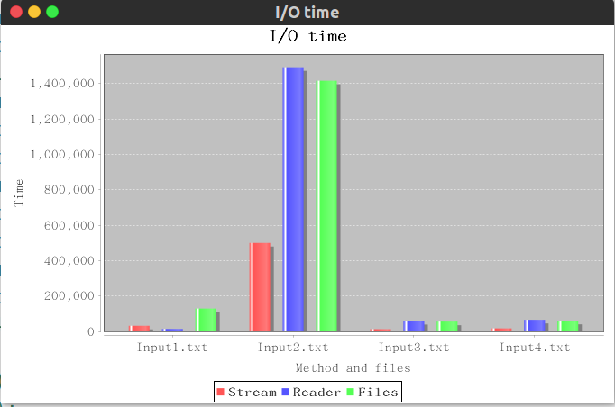

写入文件时对比图如下(单位: ms):

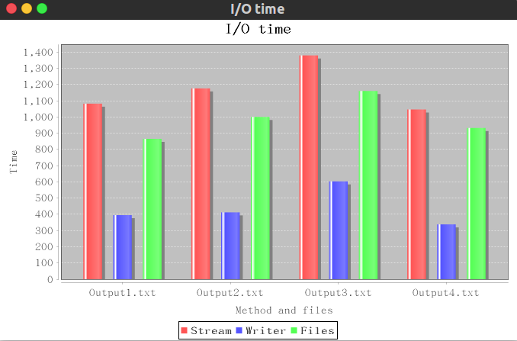

其中数据均来自于上表中的数据。

通过分析数据，可知，在读文件的时候，stream是最快的，文件越大，优势越大，Reader是最慢的。

在写文件的时候，Writer是最快的，Stream最慢。

## Java Memory Management and Garbage Collection (GC)

### 使用-verbose:gc参数

首先，按照实验手册设置Run Configurations如下：

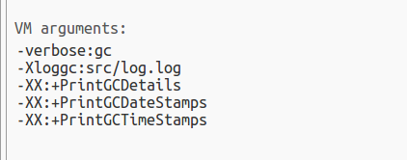

将日志文件输出到log.log文件中，并进行统计，截取部分日志文件内容如下：

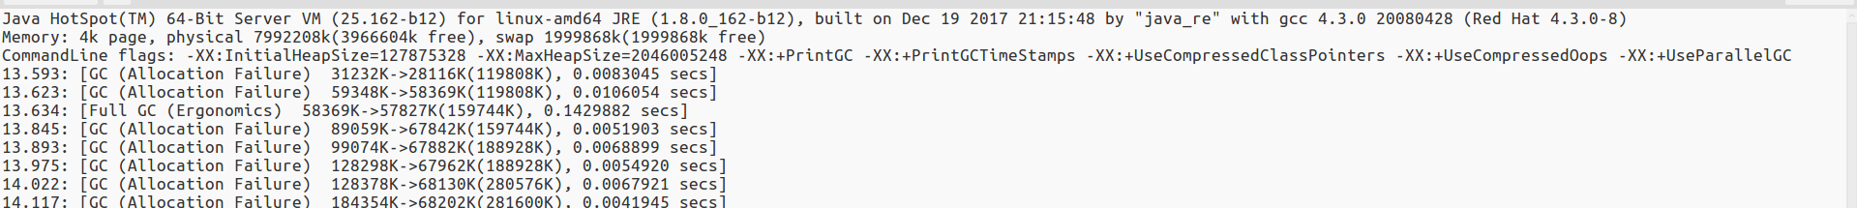

可以看出来，在所有的GC中，Full GC出现的频率并不高。想要具体查看时间间隔，就要具体打印GC的信息如下：

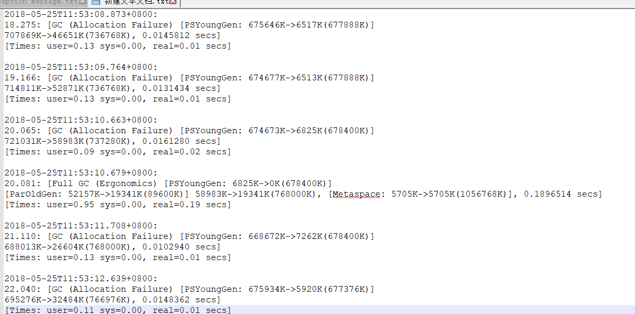

可以看出来，两次MinorGc发生的间隔大概在10ms左右，而两次Full GC发生的时间间隔大概是300ms，可以分析出，年轻一代的生命周期较短，所以垃圾回收机制才会效率较高。

改变-Xmn参数，可以改变Minor GC的频率，改变-Xms和-Xmx参数，可以改变Full GC的频率。

### 用jstat命令行工具的-gc和-gcutil参数

采用jstat -gc -h5 -t 5619 1000 命令（5619为Pid）

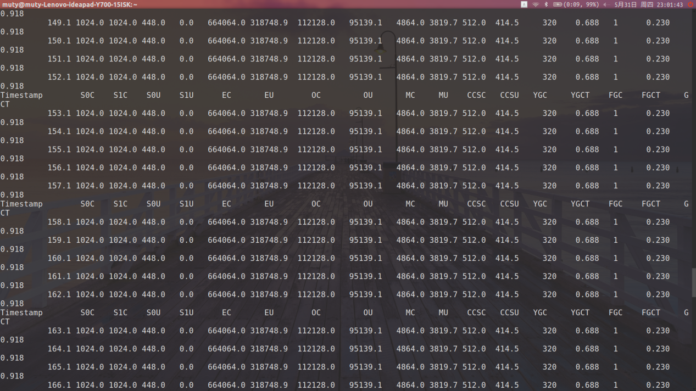

对于file1.txt进行循环读取，每次采取 YoungGC 320次，FullGC 1次，YoungGC的时间大概在0.688s，FullGC的时间为0.23s左右，根据老师给的博客上面的内容去进行分析，并无什么异常。

采用jstat -gcutil 15060 1000 1000 命令（15060为Pid）

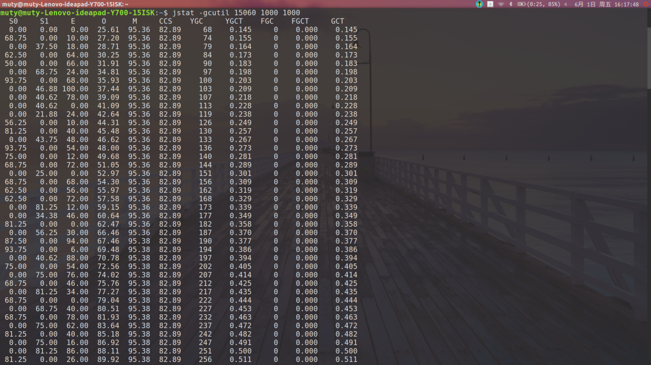

可以看到一次 FullGC 之后，将OldGen区域内存被回收为0，并且可以看出来Metaspace区域一直在95.36%左右，没有较大突变，很正常。

### 使用jmap -heap命令行工具

指令 **jmap -heap Pid**

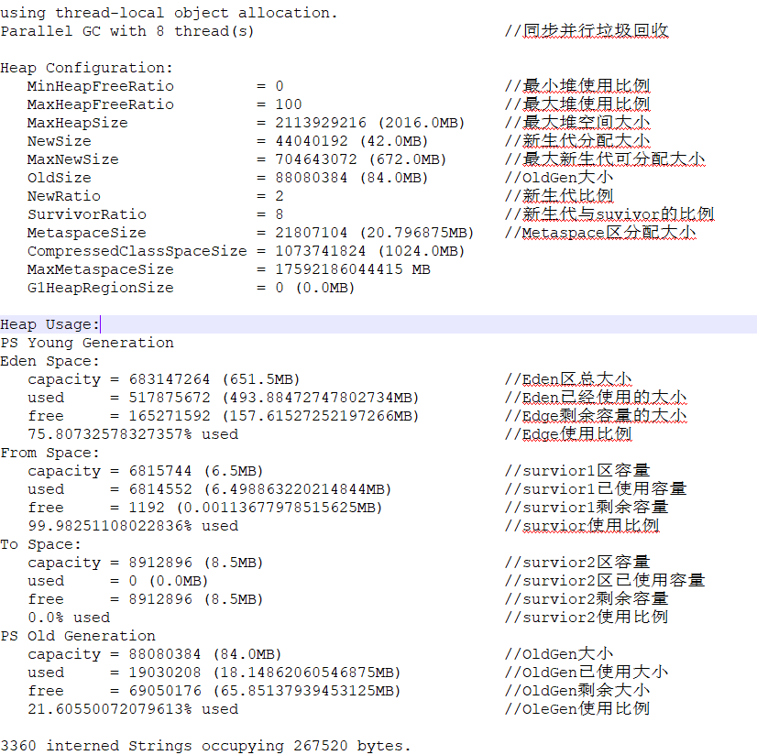

### 使用jmap -histo命令行工具（可选）

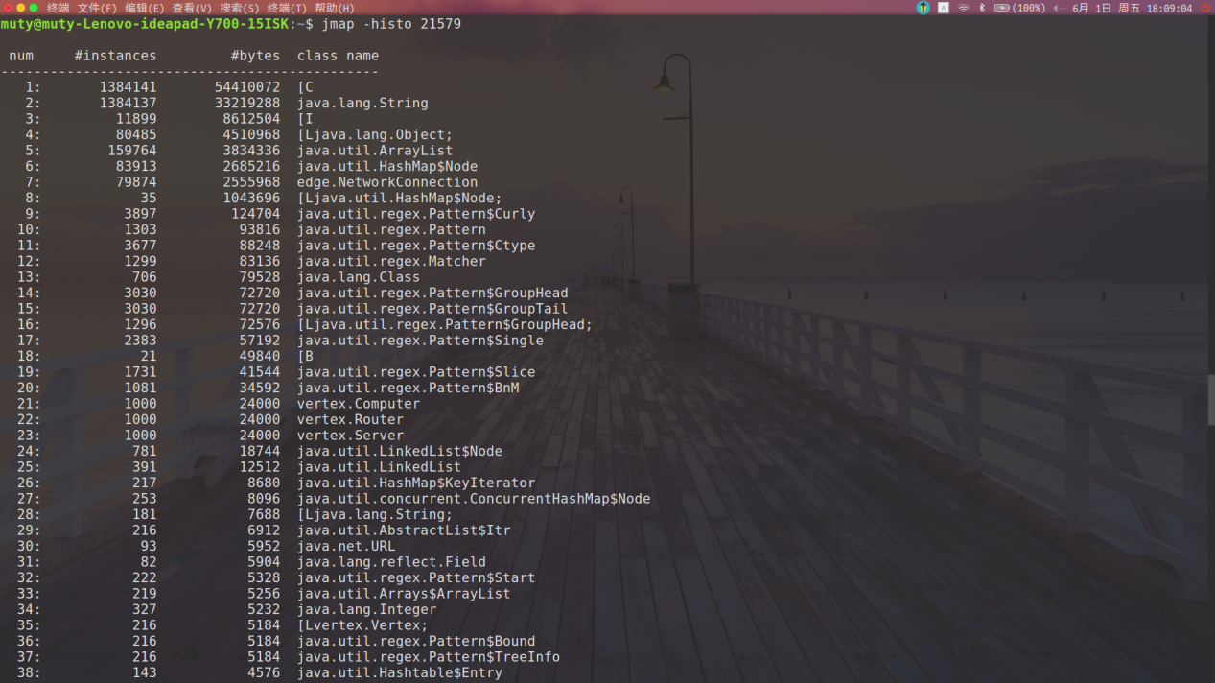



采用命令行 jmap -histo PID，可以查看一些当前装载进内存的各类的实例数目及内存占用情况。

### 使用jmap -permstat命令行工具（可选）

打印classload和jvm heap长久层的信息,包含每个classloader的名字，活性，地址，父classloader和加载的class数量。

**但是Java1.8以来完全除去了PermGen，所以没有 jmap -permstat Pid指令，取而代之的可以采用jamp -clstats Pid命令。**

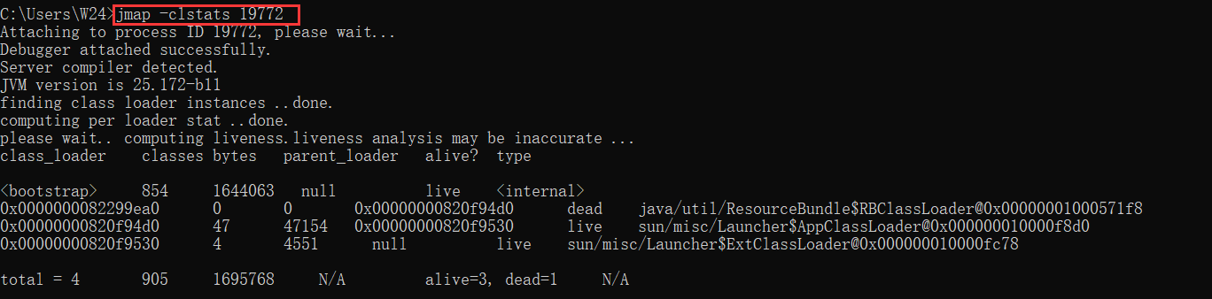

这里显示的是一次读取文件时装载的class和method相关信息。

### 使用jconsole或VisualVM工具

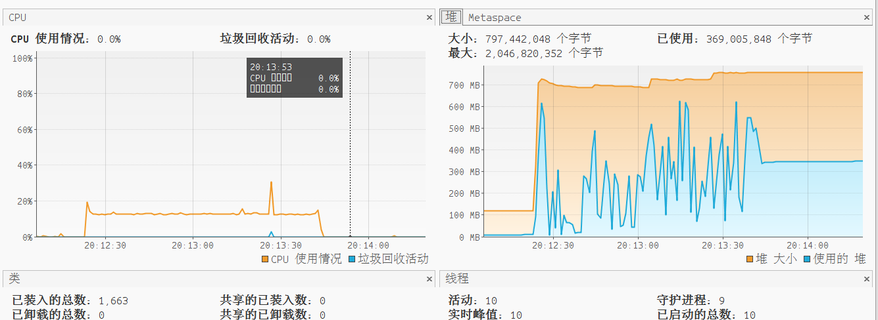

可见，当堆出现急速下降的时候，也就是进行了FullGC的时候。

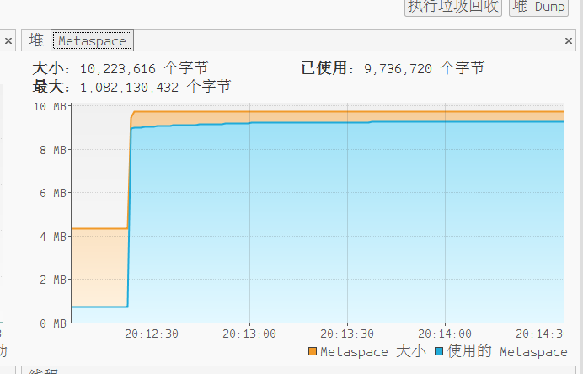

MetaSpace接近于10MB左右，并且很稳定，没有骤升和骤降。

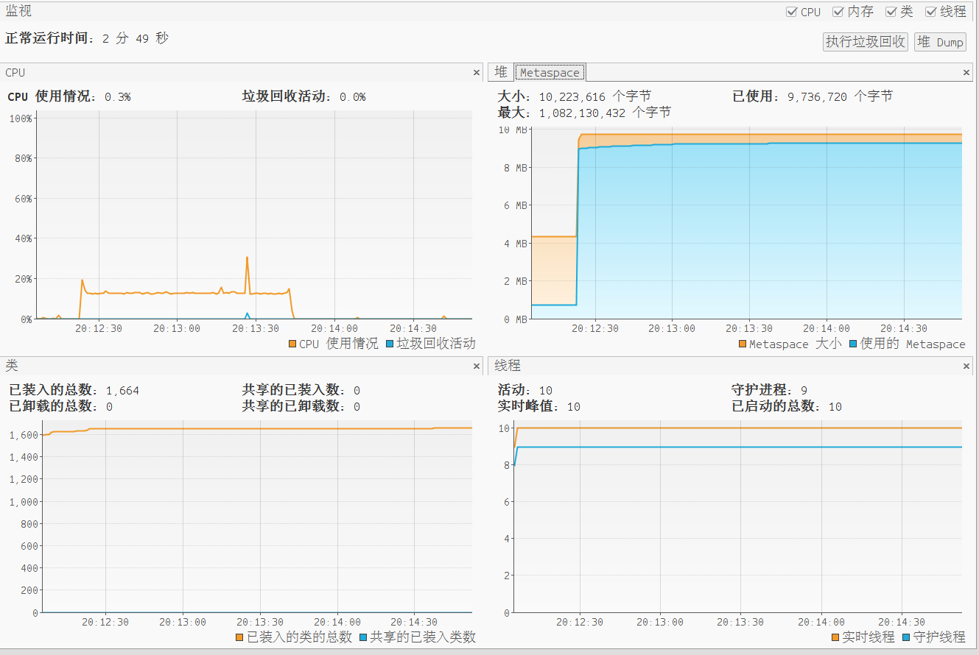

装载的时候，装载的类总数几乎没有变化。

### 分析垃圾回收过程是否正常、异常

通过**jstat -gc** 和 **jstat -gcutil**命令执行结果可以看到一次Full GC之后，OldGen（O）区的内存被回收，从81.3%变为了13.01%。关于Minor GC与Full GC的时间在-gc指令中已经分析过。Metaspace（M）区的占用率始终保持在95%左右，没有内存突变，比较正常。通过VisualVM中Metaspace占用空间的变化也可以看出，Metaspace占用的区域基本上没有发生变化。如果Minor GC与Full GC都能够正常发生，且都能有效回收内存，且M区内有发生内存突变，说明内存释放正常，垃圾回收及时，内存泄漏的几率大大降低。

### 配置JVM参数并发现最优参数配置

1. 随着测试可以发现，如果增加堆的大小，也就是OldGen的区域的大小增大，FULL GC的次数会明显的降低，由于FULL GC消耗的时间比较长，所以适当的增加堆空间是可以有效地减少垃圾回收地时间的。所以调优主要是减少FULL GC的次数。

综上：可以为JVM设置参数：**（当然不考虑其他因素，为虚拟机分配越大的资源，得到的效果越好，但是资源达到程度之后，带来的效益提升会越来越低）**

**-Xmx1000m**

**-Xms1000m**

**-Xmn500m**

**还可以设置新生代与堆大小的比例。**

**-XX:NewRatio=**

**新生代Survivor区与Eden区的比例**

**-XX:SurvivorRatio=4 (由于Survivor有两个区，所以为2：4)**

由于增大了OldGen区域的大小，FULL GC的次数明显的降低，从七次变为了一次。

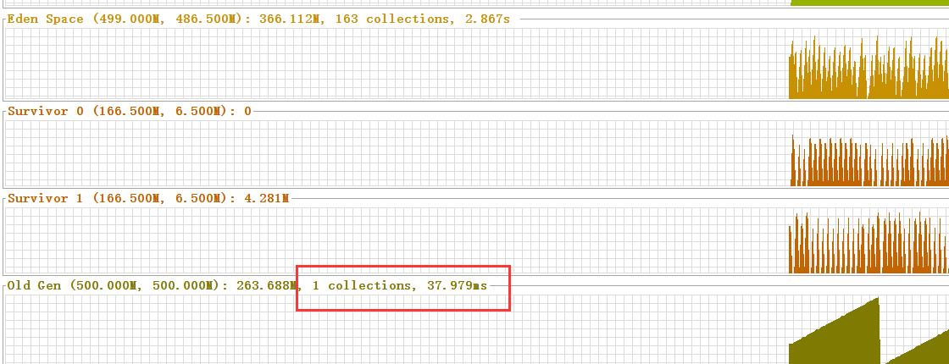

## Dynamic Program Profiling

### 使用Visual VM进行CPU Profiling

Visual VM能够监控应用程序在一段时间的CPU的使用情况，显示CPU的使用率、方法的执行效率。

我们进行如下的操作：

·读取file1.txt

·添加一个新的顶点

·添加一条新的边

·删除符合正则表达式regex的顶点

·删除符合正则表达式regex的边

·修改顶点的信息

·修改边的信息

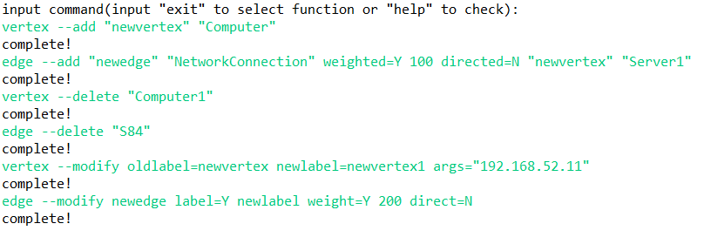

1. 可以通过监控界面来看执行各操作的CPU使用率

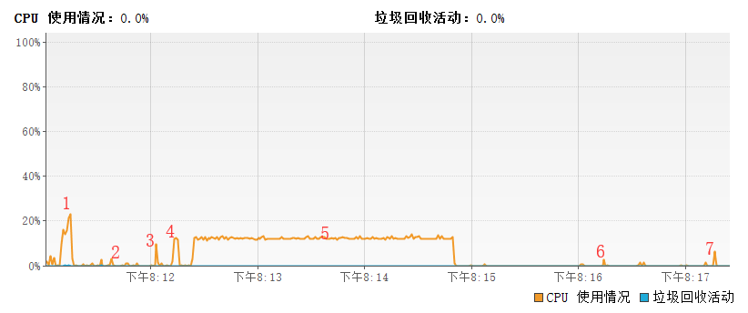

其中1为读取文件并创建图，2为加入一个新的顶点，3为加入一条新的边，4为删除符合regex的顶点，**5为删除符合regex的边（花费的时间比较长）**，6为更改顶点信息，7为更改边的信息。

**分析：**

可以看出，删除符合正则表达式regex的边的操作CPU消耗相对较大，其他的操作CPU消耗并不大。

2. 将List替换成为HashSet可以更快的进行遍历。

### 使用Visual VM进行Memory profiling

有如下的截图:

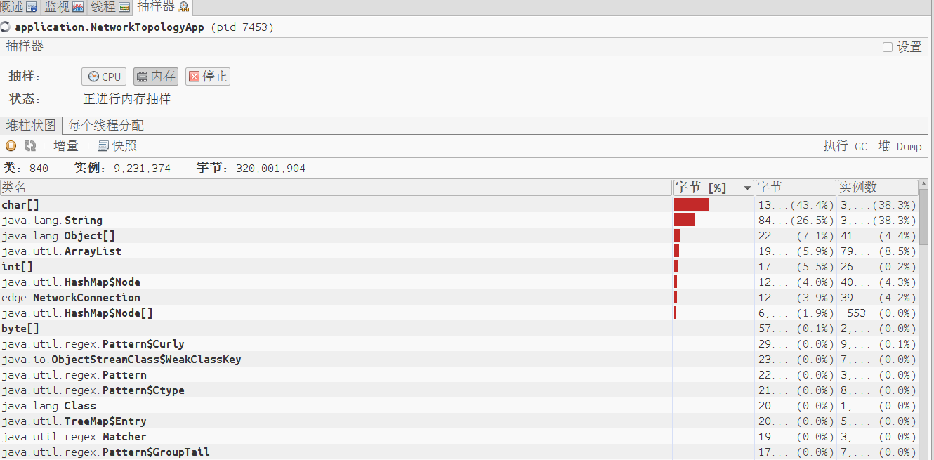

首先可以看到, char[]数组占据内存很大可以理解， 因为读文件、fillInfo等操作是利用char[]数组来进行的， 在刚刚读完文件并建完图之后, String类和List类占的内存很大, 因为我是使用String类来进行存储文件的每一行, 并进行正则表达式的解析, 由于String是immutable类型的变量, 所以每读进来一行都会重新new一个对象来存储读进来的内容, 所以不难理解为什么String类会占据这么大内存。其次是ArrayList，因为我将所有的Vertex和所有的Edge都存在List中，所以会占据较大内存。至于Edge类，一定会占据很大内存的，因为生成了很多Edge类的对象。所以，综上所述，这样的结果还是很符合我的代码的。

## Memory Dump Analysis and Performance Optimization

### 内存导出(memory dump)

在读取完file1.txt并生成Graph对象后，在Visual VM中点击生成堆dump，就会在本地自动生成一个.hprof文件。

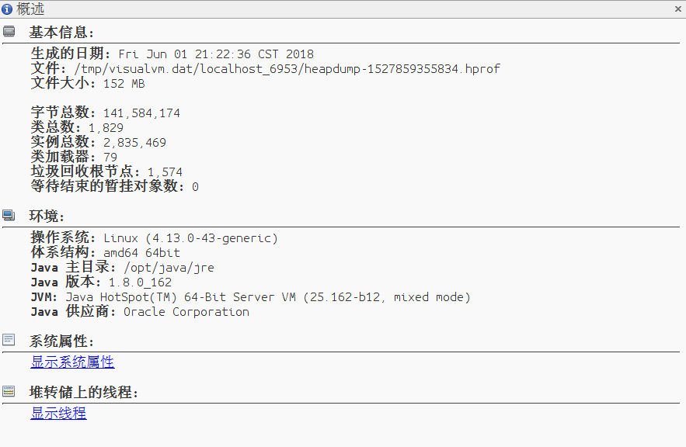

### 使用MAT分析内存导出文件

1. OverView

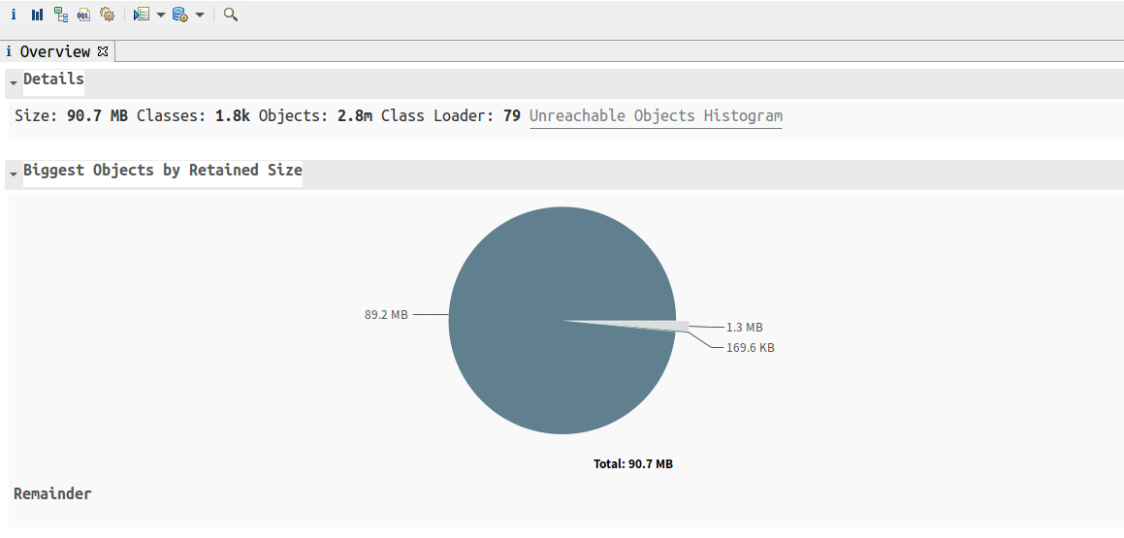

分析：灰绿色区域代表已经被分配的内存，空白的是剩余内存。

1. Histogram

从类的角度出发，进行分析

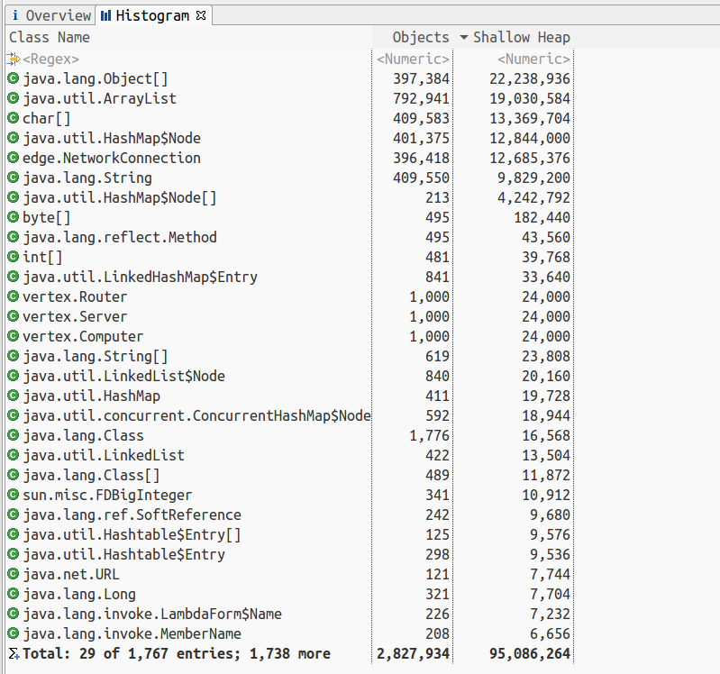

Shallow Heap：对象自身占用的内存大小，不包括它引用的对象。

在这里可以看出来顶点数、边数。

3. **Dominator tree：**

Dominator tree意味着支配树，更善于去分析对象的引用关系。

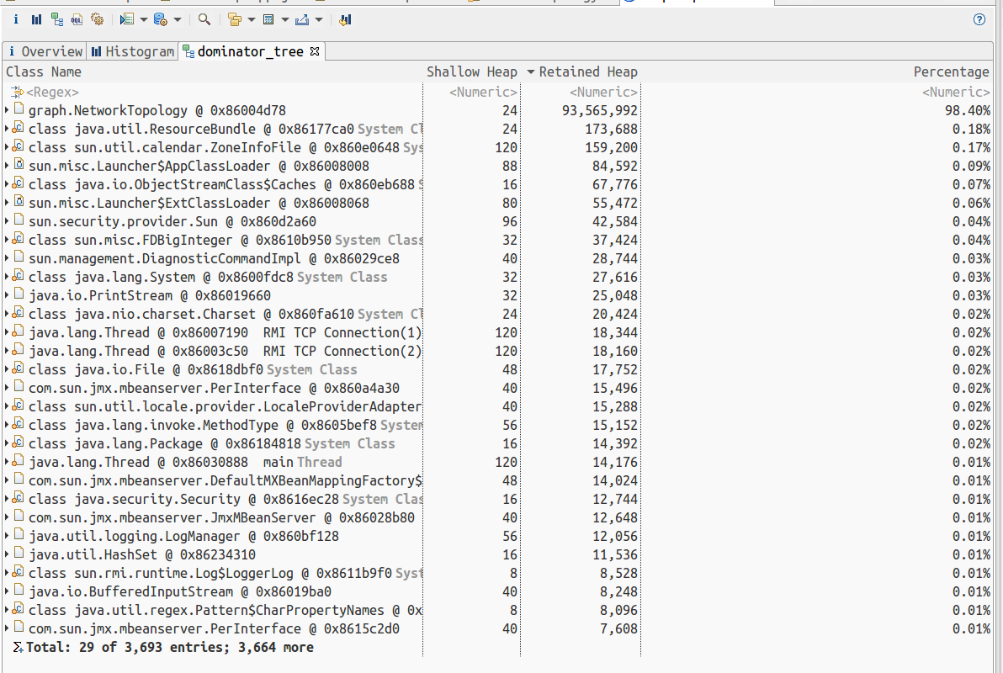

**分析：**

通过MAT提供的Dominator Tree，可以很清晰的得到一个对象的直接支配对象，如果直接支配对象中出现了不该有的对象，说明发生了内存泄漏。可以通过顶部的<Regex>来加入过滤条件.

1. Top Consumers

通过图形列出最大的内存对象有哪些，它们对应的类有哪些，类加载器classLoader是哪些。

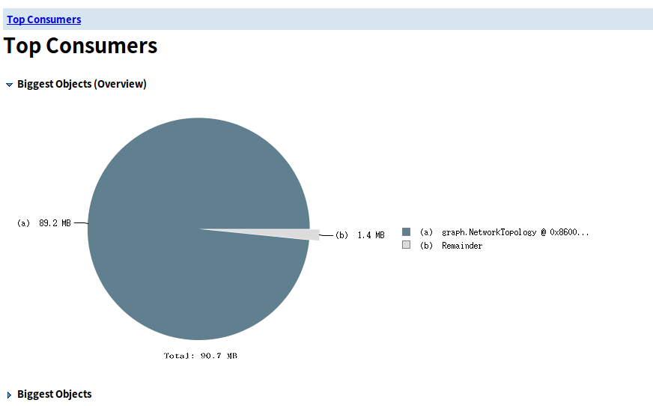

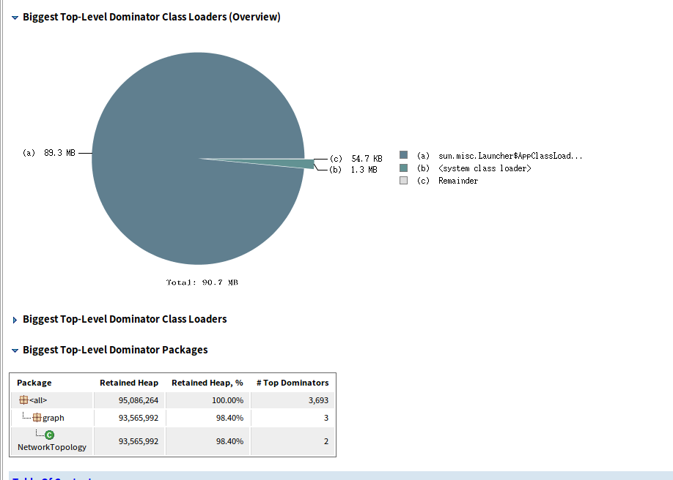

1. Leak Suspects

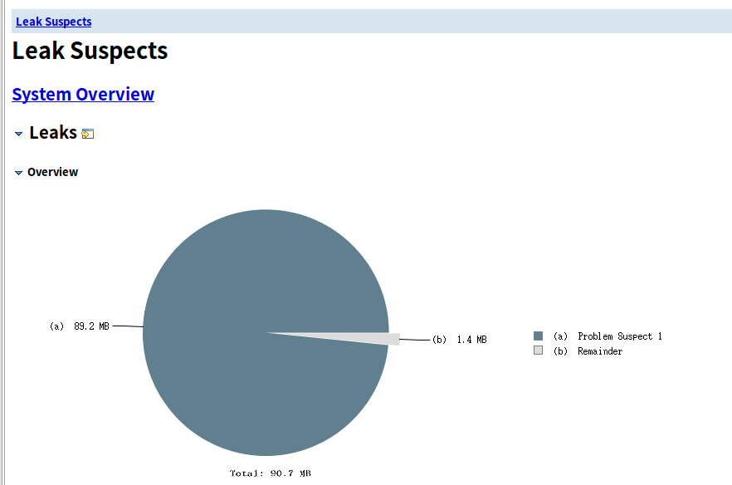

其中，深色区域是被怀疑的地方，怀疑有内存泄漏，具体分析信息如下：

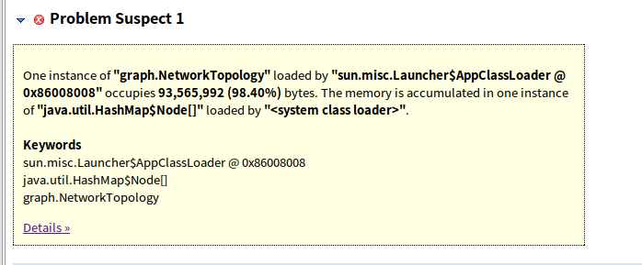

图中深颜色的区域被怀疑有内存泄漏，而下面是内存泄漏的猜想，而通过点击每个内存泄漏猜想的details可以看到更深入的分析清理情况。

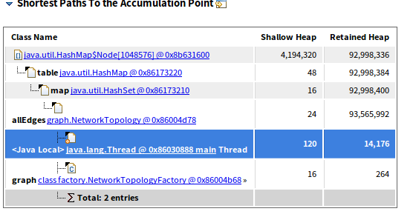

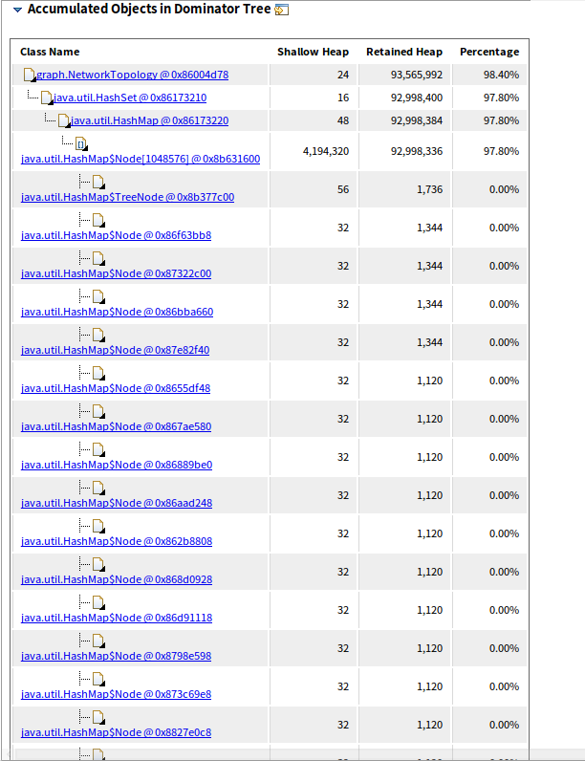

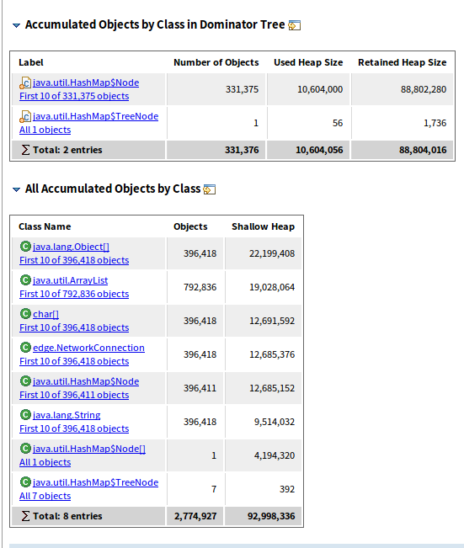

这个地方提示内存泄漏的原因是，在读取完文件后，所建的图的信息已经保存在了堆中，还没有进行其他的操作。根据Details中的信息，除了NetworkConnection和String类型(char)的变量，并没有其他类型的数据。在Dominator Tree中也只是看到了NetworkConnection的对象。所以，在读取文件的过程中，并不存在内存泄漏。

### 发现热点/瓶颈并改进、改进前后的性能对比分析

1. 在进行建图的时候，加边的时候，首先要先去进行遍历存着所有边的List，去看有没有label重复的边，然后去遍历存着所有顶点的List，去找到边中需要的两个顶点，然后确定这两个顶点之间没有多重边，最后去执行加边操作，也就是将Edge对象加入到存着所有边的List中，实现了加边，这样操作，会耗费大量时间，经常出现半个小时还没有建完图的情况.

改进： 经过查询资料之后，选择采取HashSet来进行存储所有的边和顶点，这样遍历的时候会相当快，因为List和HashSet的存储机制不同，所以在进行遍历的时候，List是有多少元素就一直挨个访问，直到找到我们想要的元素，但是针对我们的图，每次应该遍历都找不到我们想要的元素，才能正常实现加边，所以每次要遍历所有元素，但是Hashset会根据hashCode值去进行遍历和查找，所以会少遍历很多元素，很节省时间，所以将存储着所有顶点和边的数据结构改为HashSet，节省了大部分时间。



1. 对于实验要求理解有误，SocialNetwork中我之前以为在建图的时候，每加入一条边都要进行一次遍历，在我进行建图的时候，发现，竟然一晚上都建不完图，因为到最后计算量实在是太大了。所以再次确定了实验需求之后，进行了修改addEdge（）方法，最终实现了在一分钟之内读图建图。

### jhat和OQL查询内存导出（可选）

首先，用jhat命令来解析.prof文件, 有如下的结果

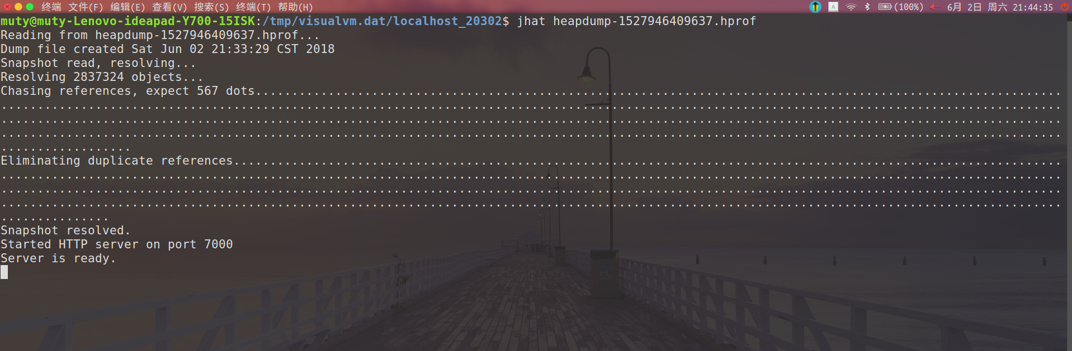

然后,这时候可以打开chrome, 在地址栏输入localhost: 7000, 然后就可以看到如下界面:

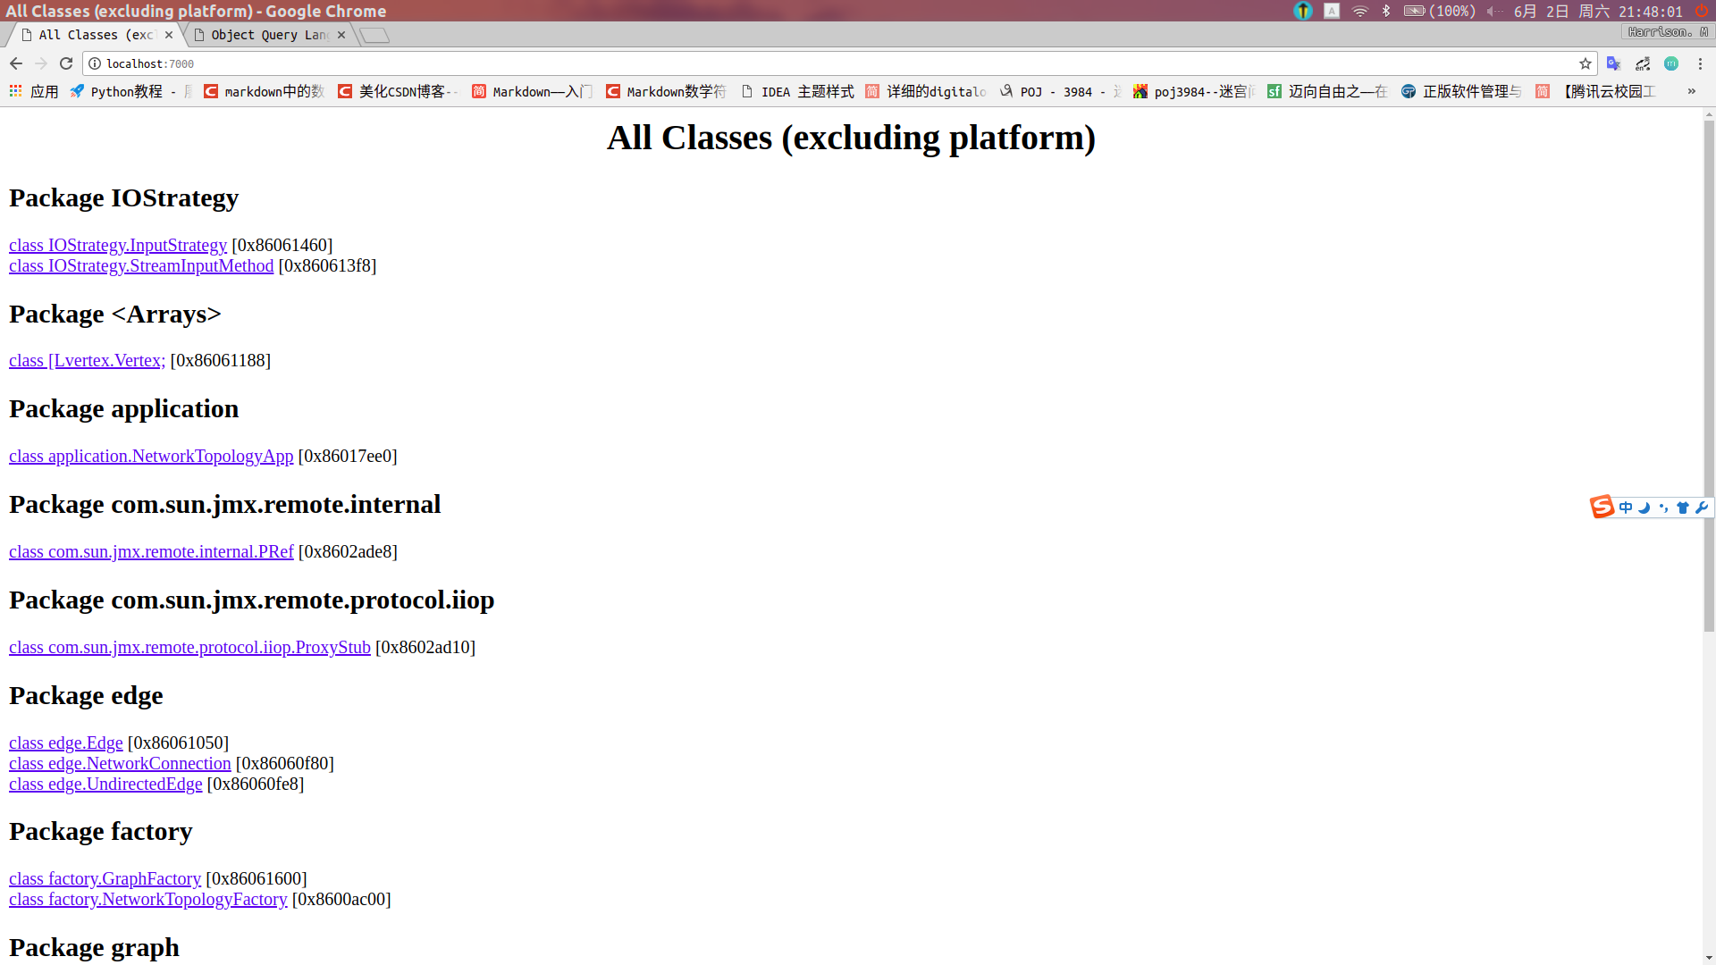  
点击最下方的OQL查询, 就可以看到下方搜索框

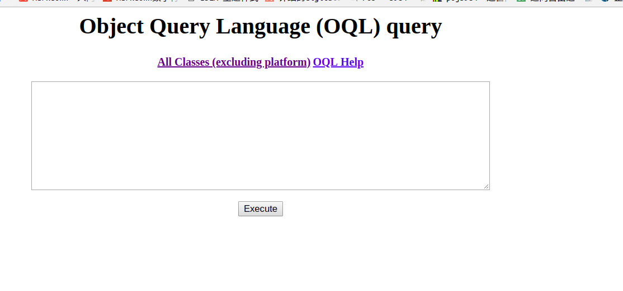

1. 查找大于指定长度n的String对象(假设n为60):

指令: select s from java.lang.String s where s.value.length >= 60

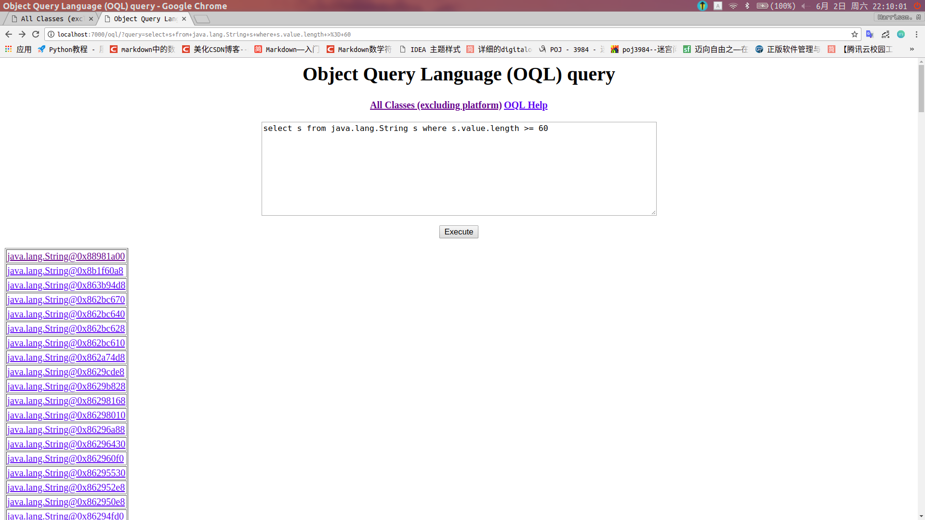

点击其中一个查找结果如下:

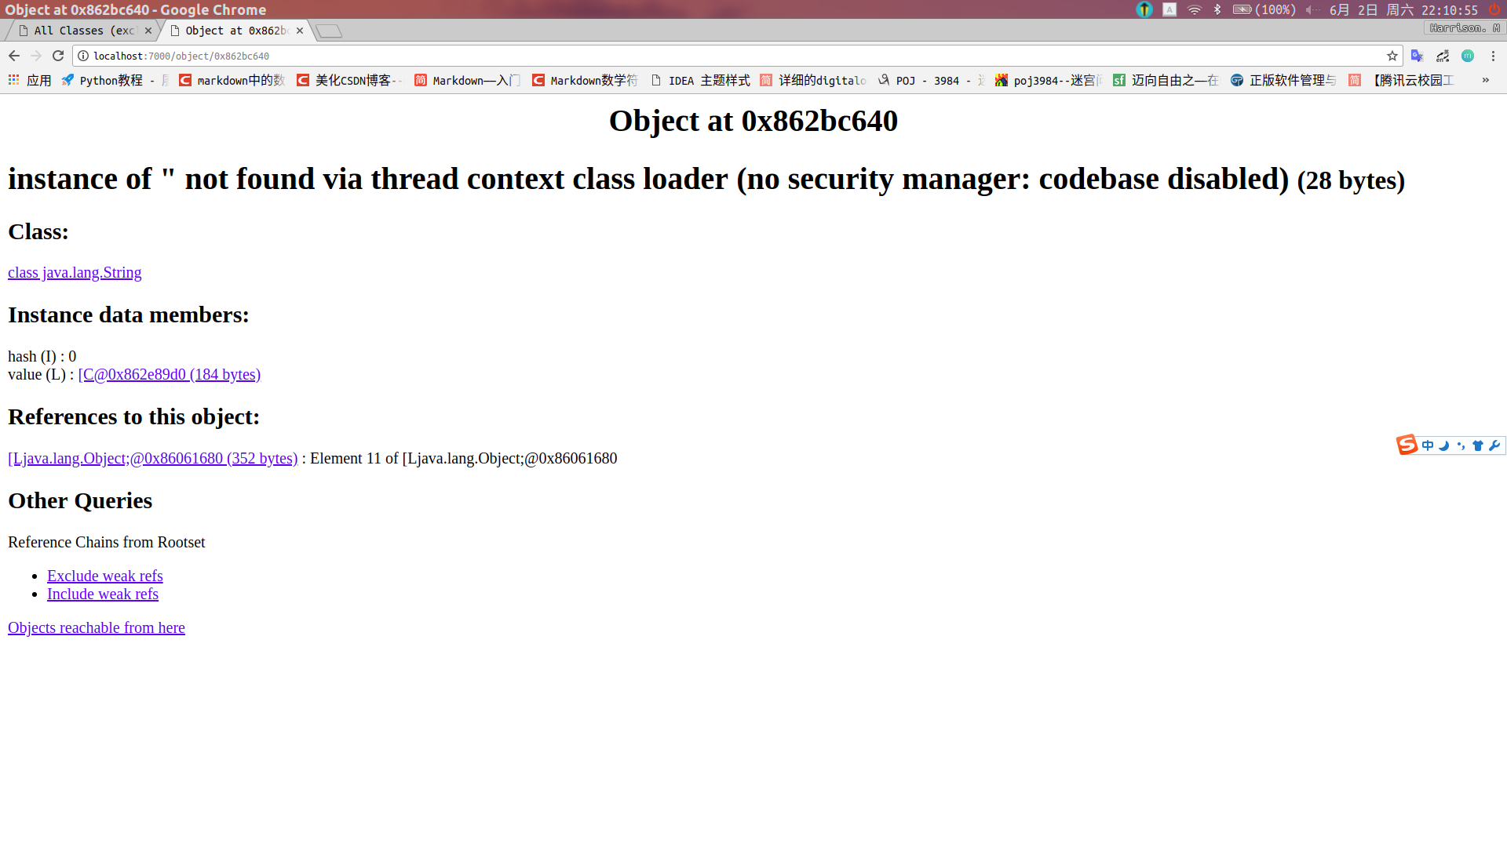

1. 查找特定大小的任意类型对象实例(假设为 100 bytes):

指令如下: select s from instanceof java.lang.Object s where sizeof(s) >= 100

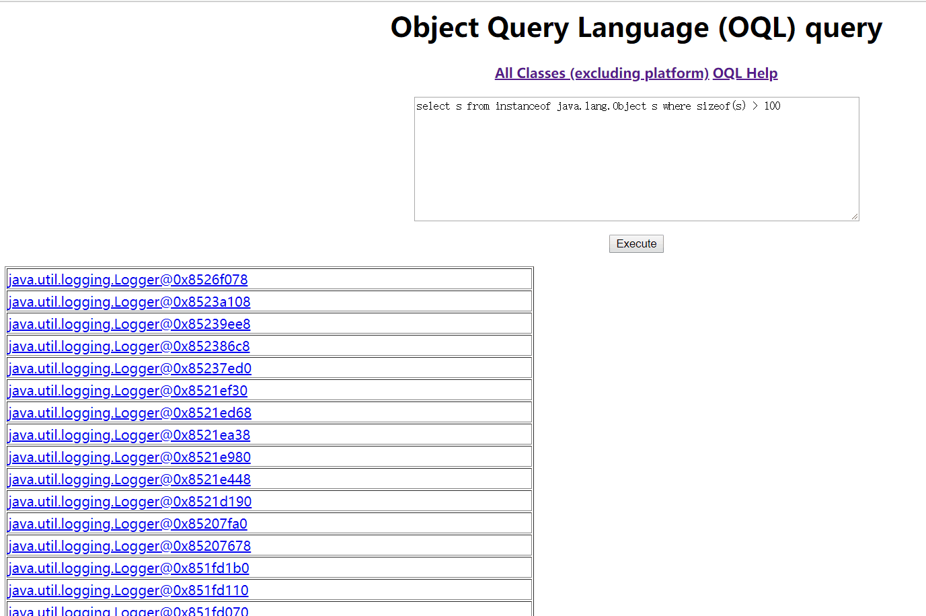

1. 查找Vertex及每个子类的对象实例的数量和总占用内存的大小

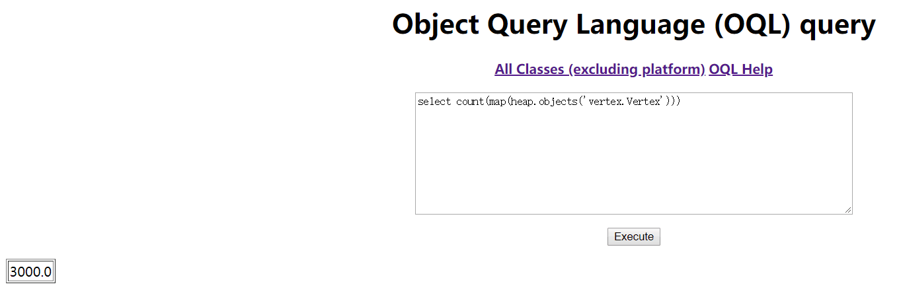

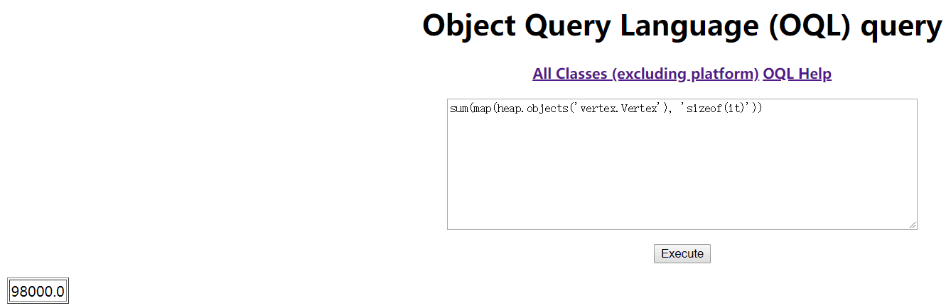

### jstack导出java程序运行时的调用栈（可选）

1. 加边

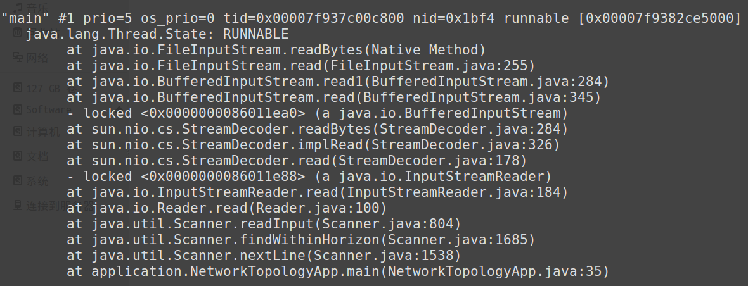

可以看到，调用了addEdge（）方法。

1. 计算顶点中心度

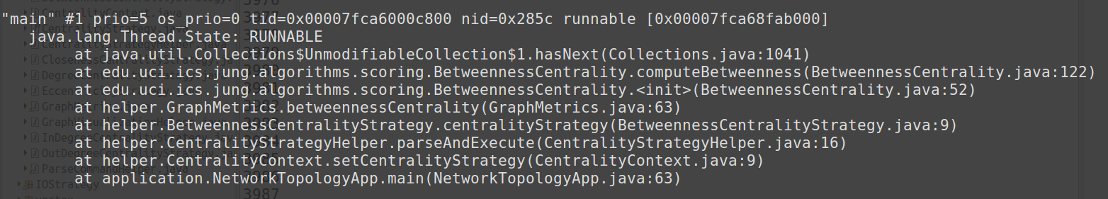

可以看到，调用了helper包中的centrality相关方法。

1. 计算图的中心度

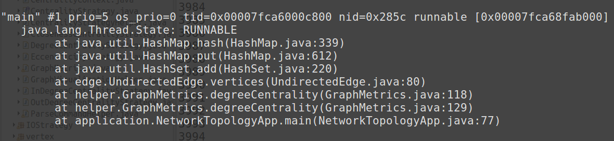

可以看到，调用了helper包中的centrality相关方法。

1. 删除符合regex条件的边

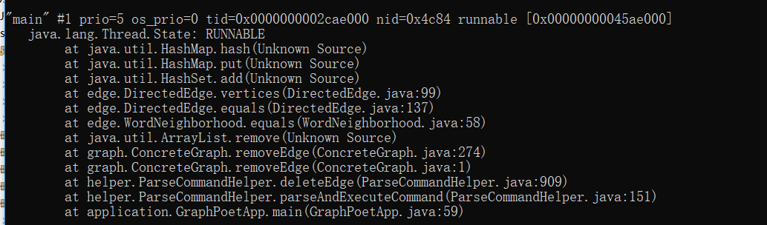

Main方法首先调用指令解析方法parseAndExecuteCommand，由于这条指令当初实现时，将解析与实现放在了一起，所以在解析完，会直接调用ConcreteGraph.edges()方法来获取边的集合，然后查找符合label的边，进行修改。

# 实验进度记录

请尽可能详细的记录你的进度情况。

|  |  |  |  |
| --- | --- | --- | --- |
| 日期 | 时间段 | 计划任务 | 实际完成情况 |
|  |  |  |  |
|  |  |  |  |
|  |  |  |  |

# 实验过程中遇到的困难与解决途径

在本次实验中遇到的最大的困难，应该是读取文件并建图时，消耗的时间非常巨大，在一开始没有修改以前代码的情况下，出现过几个小时建不完图的情况，找到原因是因为，每次向图中添加一天新边，都需要遍历以前添加过的边，来判断一些异常情况，后来的修改办法有两个，一是直接把该部分异常处理直接删除了，后来采用第二种修改办法，用HashSet来减少遍历边或点的集合时大量的时间消耗。

# 实验过程中收获的经验、教训、感想

本节除了总结你在实验过程中收获的经验和教训，也可就以下方面谈谈你的感受（非必须）：

1. 代码“看起来很美”和“运行起来很美”，二者之间有何必然的联系或冲突？哪个比另一个更重要些吗？在有限的编程时间里，你更倾向于把精力放在哪个上？
2. 诸如FindBugs和CheckStyle这样的代码静态分析工具，会提示你的代码里有无数不符合规范或有潜在bug的地方，结合你在本次实验中的体会，你认为它们是否会真的帮助你改善代码质量？
3. 为什么Java提供了这么多种I/O的实现方式？从Java自身的发展路线上看，这其实也体现了JDK自身代码的逐渐优化过程。你是否能够梳理清楚Java I/O的逐步优化和扩展的过程，并能够搞清楚每种I/O技术最适合的应用场景？
4. JVM的内存管理机制，与你在《计算机系统》课程里所学的内存管理基本原理相比，有何差异？有何新意？你认为它是否足够好？
5. JVM自动进行垃圾回收，从而避免了程序员手工进行垃圾回收的麻烦（例如在C++中）。你怎么看待这两种垃圾回收机制？你认为JVM目前所采用的这些垃圾回收机制是否足够好？还有改进的空间吗？
6. 基于你在实验中的体会，你认为“通过配置JVM内存分配和GC参数来提高程序运行性能”是否有足够的回报？
7. 通过Memory Dump进行程序性能的分析，VisualVM和MAT这两个工具提供了很强大的分析功能。你是否已经体验到了使用它们发现程序热点以进行程序性能优化的好处？
8. 使用各种代码调优技术进行性能优化，考验的是程序员的细心，依赖的是程序员日积月累的编程中养成的“对性能的敏感程度”。你是否有足够的耐心，从每一条语句、每一个类做起，“积跬步，以至千里”，一点一点累积出整体性能的较大提升？
9. 关于本实验的工作量、难度、deadline。
10. 到目前为止，你对《软件构造》课程的意见与建议。